ФЕДЕРАЛЬНОЕ ГОСУДАРСТВЕННОЕ АВТОНОМНОЕ ОБРАЗОВАТЕЛЬНОЕ УЧРЕЖДЕНИЕ ВЫСШЕГО ОБРАЗОВАНИЯ

«САНКТ-ПЕТЕРБУРГСКИЙ НАЦИОНАЛЬНЫЙ ИССЛЕДОВАТЕЛЬСКИЙ УНИВЕРСИТЕТ ИНФОРМАЦИОННЫХ ТЕХНОЛОГИЙ,
МЕХАНИКИ И ОПТИКИ»

Факультет безопасности информационных технологий

Дисциплина:
«Организационное и правовое обеспечение информационной безопасности»

ОТЧЕТ ПО ПРАКТИЧЕСКОЙ РАБОТЕ № 4

Выполнили:
Студенты гр. N3451
Чан Тхи Хуен
Нгуен Туан Ань
Фам Хю Хоанг

Проверила:
Дата _________ отметка _______________
Королёва А.А. __________________________

Санкт-Петербург
2020 г.
- Таблица видов охраны предприятий.
Наименование | Определение | НПА, регулирующие правоотношения в данной сфере
Частная вневедомственная охрана | Организация, специально учрежденная для оказания охранных услуг, зарегистрированная в установленном законом порядке и имеющая лицензию на осуществление частной охранной деятельности | Закон РФ от 11.03.1992 N 2487-1 (ред. от 02.08.2019) "О частной детективной и охранной деятельности в Российской Федерации", Федеральным законом от 15.11.2010 N 301-ФЗ
Государственная ведомственная охрана | Cпециализированные государственные и негосударственные отраслевые и ведомственные вооружённые подразделения, предназначенные для защиты зданий, строений, сооружений, прилегающих к ним территорий и акваторий, транспортных средств, а также грузов, в том числе при их перевозке, денежных средств и иного имущества от противоправных посягательств и пожаров | С 1999 года деятельность ведомственной охраны регулируется Федеральным законом от 14 апреля 1999 г. № 77-ФЗ «О ведомственной охране»
Государственная вневедомственная охрана | Государственное полицейское подразделение, осуществляющее охрану особо важных и режимных объектов (в том числе подлежащих обязательной охране войсками национальной гвардии), имущества физических и юридических лиц по договорам, участвующее в обеспечении охраны общественного порядка, предупреждении и пресечении преступлений и административных правонарушений. | 14 августа 1992 года Правительство Российской Федерации приняло «Положение о вневедомственной охране при органах внутренних дел Российской Федерации»

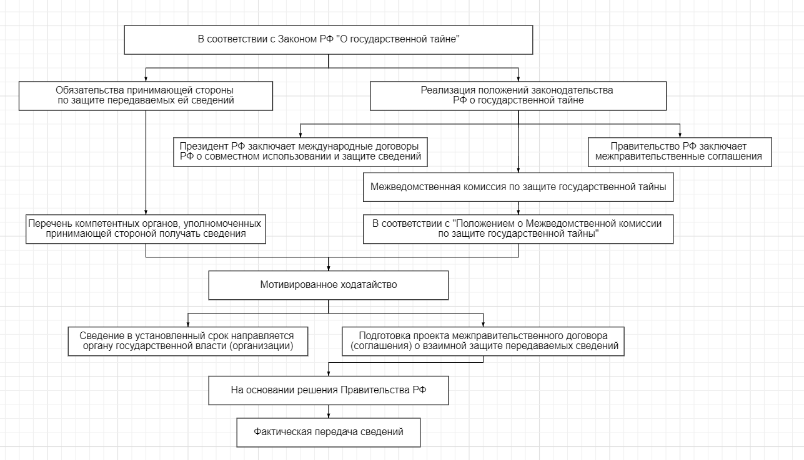
- Блок-схема подготовки и передачи сведений, составляющих государственную тайну, другим государствам или международным организациям.
Рисунок 1. Блок-схема подготовки и передачи сведений, составляющих государственную тайну, другим государствам или международным организациям

- План мероприятий по обеспечению информационной безопасности при подготовке и участии организации в выставке.

Коммерческая тайна
ООО «Техника»
Экз. №1
СОГЛАСОВАНО | УТВЕРЖДЕН
Начальник отдела безопасности | Генеральный директор ООО «Техника»
«07» сентября 2020 г. | от «07» сентября 2020 г.
ФАДЕЕВ Фадеев Н.М. | БЕЛОУСОВА Белоусова В.И.

План мероприятий по обеспечению информационной безопасности при подготовке
и участии организации в выставке
№ пп | Наименование планируемых мероприятий | Срок исполнения | Ответственное лицо | Примечание
1 | Согласование материала с отделом безопасности для публикации статьи в профильном журнале | 09.09.2020 | Начальника  отдела  маркетинга
2 | Определение переченя информации ограниченного доступа, размещаемую на выставке | 16.09.2020 | Начальника  отдела  безопасности
3 | Утверждение мест для проведениявыставки | 17.09.2020 | Заместитель  Начальника отдела безопасности
4 | Утверждение списка участников выставки со стороны компании | 27.09.2020 | Заместитель  начальника  отдела  безопасности
5 | Разработка плана действий по охране информации ограниченного доступа во время чрезвычайных ситуаций | 05.10.2020 | Заместитель  начальника  отдела  безопасности
6 | Провести целевой инструктаж сотрудников компании, участвующих в организации выставки | 06.10.2020 | Заместитель  начальника  отдела  безопасности
7 | Утверждение список гостей,  допущенных к выставке | 07.10.2020 | Заместитель  начальника  отдела  безопасности
8 | Обеспечение безопасности работы с информацией в соседних помещениях | 07.10.2020 | Заместитель  начальника  отдела  безопасности
9 | Организация пропускного  режим во время проведения  выставки, в том числе в  служебные помещения. | 09.10.2020 | Заместитель  начальника  отдела  безопасности
10 | Провести проверку участников на предмет средств негласного получения информации | 17.10.2020 | Заместитель  начальника  отдела  безопасности
11 | Обеспечение контроля за соблюдением мер информационной безопасности | 18.10.2020 – 25.10.2020 | Заместитель  начальника  отдела  безопасности
12 | Провести осмотр помещений на предмет наличия средств негласного сбора информации по окончании выставки | 25.10.2020 | Заместитель  начальника  отдела  безопасности

